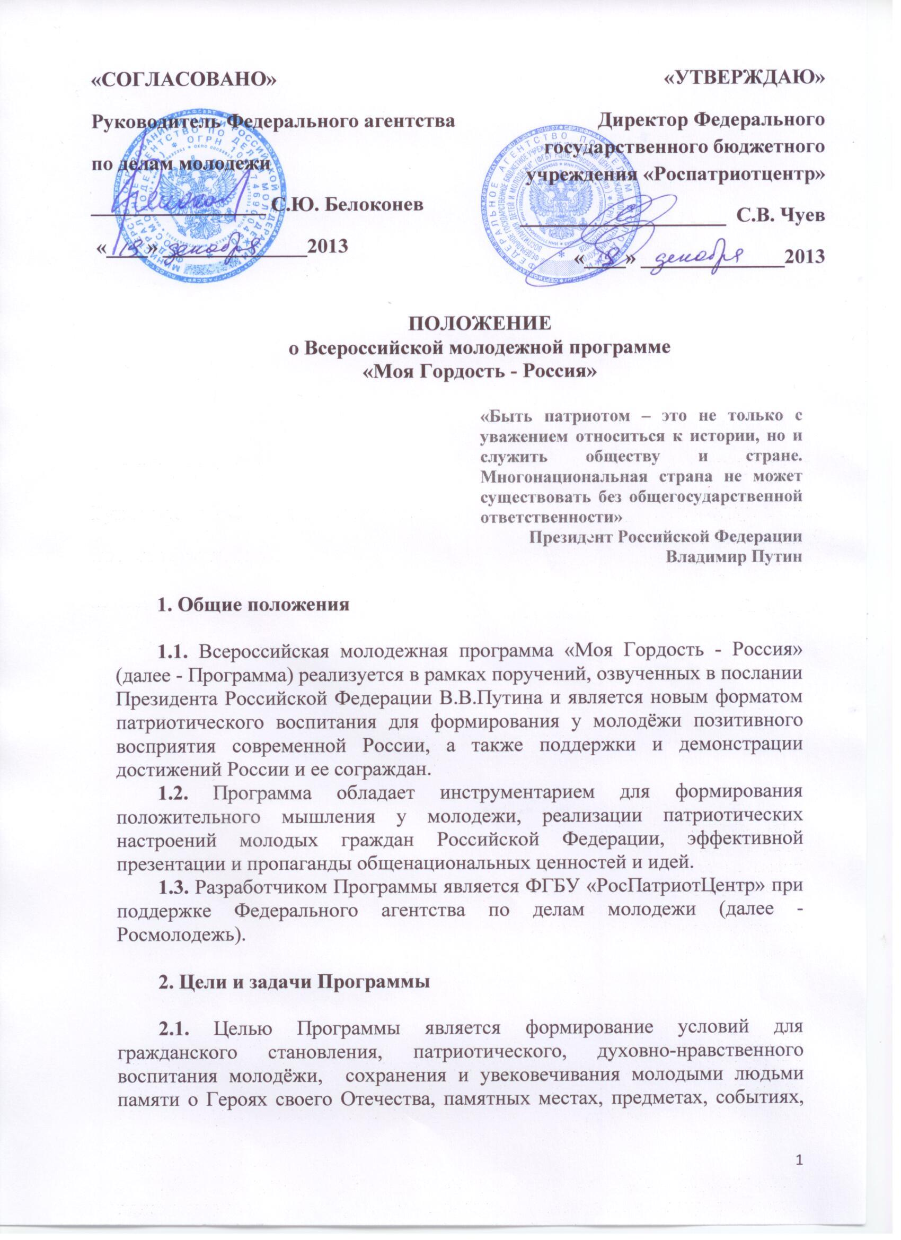
фактах, территориях, людях либо иных объектах гордости за свою страну и её локальные территории.
2.2. Задачами Программы являются:
- воспитание гражданственности и патриотизма;
- воспитание в молодёжи духовно-нравственных ценностей;
- актуализация гордости за Россию и её территории;
- создание и обобщение результатов позитивного творчества молодёжи о территориях, политике, гос.символах, природе, земляках, краеведении и иных общественно-значимых тематиках современной России;
- стимулирование позитивной социально-полезной деятельности активной молодежи в субъектах Российской Федерации;
- создание условий для реализации творческого потенциала молодёжи;
- презентация и укрепление патриотических настроений среди молодёжи.

3. Участники и организаторы Программы

3.1. Программа направлена на молодёжь от 14 до 30 лет без ограничения физических данных, гражданства и национальности;
3.2. Программа организуется и проводится ФГБУ «РосПатриотЦентр» при поддержке Росмолодежи в партнёрстве с субъектами Российской Федерации.

4. Сроки и место проведения

Программа реализуется в течение календарного года и включает муниципальный, региональный и федеральный уровни, а также может включать этапы на уровнях ВУЗов, общественных организаций и иных гражданских сообществ и объединений.
- Муниципальный этап: январь – апрель 2014 года, отборочные туры, победители которых допускаются на региональный этап;
- Региональный этап: апрель – июнь 2014 года, отборочные туры на уровне субъектов Российской Федерации, победители которых проходят профильное обучение в рамках тематической смены на Всероссийском образовательном форуме «Селигер-2014», во время которого дорабатывают работы.
- Всероссийский этап (финал): август-ноябрь 2014, определяются лауреаты Программы.

5. Оргкомитет Программы.
В состав оргкомитета входят представители муниципальных/ региональных/всероссийских органов власти, специалистов по работе с молодёжью, представители общественных объединений, средств массовой информации, научного сообщества, социально-успешные молодые люди, известные в молодёжной среде и имеющих влияние на молодёжное общественное мнение.
5.1. Оргкомитет формирует площадку для реализации Программы, обеспечивает необходимое ресурсно-техническое и идеологически-смысловое обеспечение проведение программных мероприятий.
5.2. Оргкомитет производит запуск информационной кампании о начале и ходе программных мероприятий, организует широкое освещение событий в рамках реализации программы.
5.3. Оргкомитет координирует и, по возможности, увеличивает количество участников Программы.
5.4. Оргкомитет создаёт условия для продвижения и улучшения реализации Программы.
5.5. Оргкомитет осуществляет иные функции по реализации Программы.

6. Система программных мероприятий.

В мероприятиях Программы предусматривается решение конкретных вопросов патриотического воспитания молодёжи с использованием актуальных современных технологий.
6.1. Конкурсная система.
Для формирования у молодёжи позитивного восприятия современной России, а также поддержки и демонстрации молодёжью достижений России и ее сограждан необходимо реализовать систему конкурсов аналогично на муниципальном и региональном уровнях.
6.1.1. Конкурсы организуются и проводятся оргкомитетом Программы и направлены на выявление молодёжи, готовой создавать творческие работы о территориях, политике, гос.символах, природе, земляках, краеведении и иных общественно-значимых тематиках современной России.
6.1.2. Конкурсы проводятся по нескольким направлениям:
- Конкурс графического творчества:
Обобщение и презентация графического творчества молодёжи по тематике Программы в следующих категориях.

- авторская фотография;
- демотиватор, мотиватор;
- авторский рисунок;
- фото-коллаж;
- иллюстрация:
- 3D-графика;
- другое графическое творчество;

- Конкурс видео-творчества:
Обобщение и презентация видео-творчества молодёжи по тематике Программы в следующих категориях:

- художественного мини-фильма;
- документального мини-фильма;
- презентационного мини-фильма;
- репортажа;
- социальной рекламы;
- музыкального клипа;
- анимация;
- интернет-видео.
- другое видео-творчество;

- Конкурс информационных кампаний.
Обобщение и презентация информационных кампаний молодёжи по тематике Программы в следующих категориях:

- СМИ (репортаж)
- СМИ (аналитика)
- Спичрайтинг
- Блоги
- Twitter
- Facebook
- Вконтакте
- Одноклассники
- другое информационное творчество;

- Конкурс товаров и услуг.
Обобщение и презентация товаров и услуг, производимых молодёжью по тематике Программы. Рассматриваются все работы, сделанные силами участников.
6.1.3. Каждый участник конкурса представляет работы на муниципальный и региональный этап в соответствии со сроками, определяемыми оргкомитетами этапов. На Всероссийский этап конкурса работы предоставляются до 1 июля текущего года – загружаются в личный кабинет сайта www.rospatriotcentr.ru (роспатриотцент.рф) и по желанию могут быть переданы по адресу 125993, Москва, Газетный переулок, дом 3-5, строение 1 каб.29.
6.1.4. Порядок предоставления работ состоит в передаче работы по любому из конкурсов физически в Оргкомитет Программы, а также загружаются в личный кабинет на сайт www.rospatriotcentr.ru (роспатриотцентр.рф).
6.1.5. Оргкомитет Программы организует процедуру голосования по каждому из конкурсных направлений в режиме реального времени – на конкретной территории проведения конкурса. Процедуры начала, окончания и самого хода голосования организуются в соответствии с положениями о конкурсах, представленными в сборнике рекомендаций на сайте www.rospatriotcentr.ru (роспатриотцентр.рф) в соответствующем разделе «Моя гордость – Россия».
6.1.4. Работы, отправленные на конкурс после 1 июля текущего года, не рассматриваются и в конкурсе не участвуют.
6.2. Обучение.
Для повышения качества проведения конкурсной системы, Оргкомитет организует во время проведения конкурсов, либо после их окончания:
6.2.1 Семинары, лекции, дискуссии, встречи, посвященные раскрытию творческого потенциала молодёжи в патриотическом ключе;
6.2.2. Выездные образовательные форумы для молодёжи по вопросам графического дизайна, операторского мастерства, блогерства, спичрайтинга и прочих спецификаций, помогающих усовершенствовать навыки участников.
6.3. Синтез и репликация опыта.
На основе анализа работы самых успешных регионов запуск серии мероприятий в других регионах и, в перспективе, странах.
Все работы, подаваемые на конкурс, должны быть представлены для свободного голосования как комиссии по оценке, так и всем желающим на территории проведения уровня программы, а также быть выставлены на платформе сайта www.rospatriotcentr.ru (роспатриотцентр.рф).

7. Финансирование
7.1. Финансирование мероприятий, связанных с подготовкой и проведением Программы, осуществляется за счет средств из бюджетов разного уровня, а также внебюджетных источников.
7.2. При подготовке и проведении Программы возможны варианты софинансирования при участии средств Федерального агентства по делам молодёжи и Роспатриотцентра.

8. Заключительные положения
8.1. Организаторы оставляют за собой право изменить условия Программы.
8.2. Извещение об изменении условий или отмене конкурса осуществляется в порядке, предусмотренном для объявления Программой.
8.3. Полное или частичное использование идей и работ, появившихся в рамках реализации Программы может производиться исключительно с согласия автора и в рамках действующих правовых норм.
8.4. Организаторы и спонсоры имеют право использовать фотоизображения работ в рекламно-информационных целях.

Приложение 1
Всероссийский молодежный конкурс
графического творчества
«Моя Гордость - Россия»

1. Конкурс призван обобщить и в формате галерейных выставок презентовать графическое творчество молодёжи, отражающее предметы, события, факты, территории, людей либо нечто иное, являющееся для участников поводом гордиться Россией и её локальными территориями. Работы могут также представлять отношение авторов к перечисленным и иным объектам, однако должны соответствовать тематике Конкурса.
2. Категории Конкурса. Рассматриваются все работы, представленные в ряде категорий:
- авторская фотография;
- демотиватор, мотиватор;
- авторский рисунок;
- фото-коллаж;
- иллюстрация:
- 3D-графика;
- другое графическое творчество;
3. На рассмотрение работы принимаются только в электронном виде. Формат графических файлов: jpg, разрешение не менее 3500x2500 точек. Максимальнай размер файла не должен превышать 5 Мб. В случае предоставления авторского рисунка, в качестве заявки подаётся его качественная фотография, а на саму выставку передаётся оригинал.
4. Подготовка полученных работ к голосованию. Галерейная выставка.
Работы, вне зависимости от форматов и видов, в которых подаются на конкурс (кроме несоответствующих требованиям к приёму) должны быть оформлены в едином стиле и подготовлены для галерейной выставке. Под каждой работой должно находиться стандартизированное пространство для голосования (доска/стекло/металл), позволяющее вместить большой объём голосов-наклеек с логотипом конкурса.
5. Трёх-дневная бесплатная галерейная выставка работ, голосование посетителей выставки за лучшие работы. Выставка проводится в картинной галерее либо зале, приспособленном для галерейных выставок. Также возможно проведение выставок в крытых общественных местах – торговые центры, молы, кинотеатры и т.п.

Приложение 2
Всероссийский молодежный конкурс видео-работ
«Моя гордость – Россия»

1. Конкурс призван обобщить и в формате киномарафонов презентовать видео-творчество молодёжи, отражающее предметы, события, факты, территории, людей либо нечто иное, являющееся для участников поводом гордиться Россией и её локальными территориями. Работы могут также представлять отношение авторов к перечисленным и иным объектам, однако должны соответствовать тематике Конкурса.
2. Категории Конкурса. Рассматриваются все работы, представленные в ряде категорий:
- художественного мини-фильма;
- документального мини-фильма;
- презентационного мини-фильма;
- репортажа;
- социальной рекламы;
- музыкального клипа;
- анимация;
- интернет-видео.
- другое видео-творчество;
3. На рассмотрение работы принимаются только в электронном виде. Формат графических файлов: Видео-работы могут быть представлены на цифровых носителях в любом из следующих форматов: AVI Microsoft (Xvid, DivX) DV PAL, DVD-PAL MPEG-2, MOV Quick Time.
4. Подготовка полученный работ к голосованию. Киномарафон.
Работы, вне зависимости от форматов и вида, в которых подаются на конкурс (кроме несоответствующих требованиям к приёму) должны быть сгруппированы по категориям и подготовлены к однодневному киномарафону.
5. Для каждого фильма должна быть подготовлена афиша (форматы от А3 до А1 по выбору орг-комитета, но единообразно). Афиша должна содержать заранее подготовленную автором картинку, либо зрелищный кадр из фильма, указание на автора, название и категорию. Также на афише должно быть поле для голосование, занимающее не менее 1/3 от всего пространства.
6. Киномарафон проводится в кинотеатре, является бесплатным и открытым для посещения. Любой зритель может присоединиться к просмотру с самого начала, либо позже и покинуть просмотровый зал до окончания показов либо по окончании.
Приложение 3

ПОЛОЖЕНИЕ
о Всероссийском конкурсе
молодежных информационных кампаний
«Моя Гордость - Россия»

1. Конкурс призван обобщить и презентовать творчество молодёжи в сфере информационных технологий, отражающее предметы, события, факты, территории, людей либо нечто иное, являющееся для участников поводом гордиться Россией и её локальными территориями. Работы могут также представлять отношение авторов к перечисленным и иным объектам, однако должны соответствовать тематике Конкурса.
2. Категории Конкурса. Рассматриваются все работы, представленные в ряде категорий:
- СМИ (репортаж)
- СМИ (аналитика)
- Спичрайтинг
- Блоги
- Twitter
- Facebook
- Вконтакте
- Одноклассники
- другое информационное творчество;
3. На рассмотрение принимаются любые документы, подтверждающие эффективность информационной кампании. Сканы печатных изданий, равно как и ссылки на публикации и информационную активность принимаются в электронном виде в заархивированной папке, имя которой должно соответствовать имени заявителя в латинской транскрипции (для примера ИВАНОВ – IVANOV)
4. Подготовка полученных работ к голосованию. Дискуссии.
Работы, вне зависимости от форматов и вида, в которых подаются на конкурс (кроме несоответствующих требованиям к приёму) должны быть сгруппированы по категориям и подготовлены к графической презентации во время дискуссий.
5. Для голосования следует провести не менее 3 открытых общественных дискуссии по темам и проблематике, затрагиваемым авторами конкурсных работ. Для участия в дискуссиях рекомендуется приглашение молодёжи, значимых общественно-политических, научных и культурных деятелей, представителей значимых СМИ, профессионалов кино и телевидения.
6. По итогам дискуссионных встреч, которые рекомендуется широко освещать в СМИ, все участники имеют возможность проголосовать за выбранных ими авторов и их представленные работы в спец. Полях для голосования.
Приложение 3

ПОЛОЖЕНИЕ
о Всероссийском молодёжном
конкурсе товаров, сделанных своими руками
«Моя Гордость - Россия»

1. Конкурс призван обобщить и презентовать творчество молодёжи в сфере прикладной и ремесленнической деятельности, отражающее предметы, события, факты, территории, людей либо нечто иное, являющееся для участников поводом гордиться Россией и её локальными территориями. Работы могут также представлять отношение авторов к перечисленным и иным объектам, однако должны соответствовать тематике Конкурса.
2. Категории Конкурса. Рассматриваются все работы, сделанные силами участников.
3. Подготовка полученных работ к голосованию. Ярмарка.
Работы, вне зависимости от форматов и вида, в которых подаются на конкурс (кроме несоответствующих требованиям к приёму) должны быть сгруппированы по категориям и подготовлены к представлению на ярмарке. Во время ярмарки работы предлагаются к продаже.
5. Голосование состоит из 2 частей – анализ продаваемости и голосование наклейками:
5.1. Анализ продаваемости предполагает учет скорости и количества проданных экземпляров работы.
5.2. голосование наклейками предполагает возможность посетителей ярмарки не покупая работу, оставить наклейку для голосования на табличке с названием работы и полем для голосования.

